Gastos de envío
Estampilla

M-NCPPC, Departamento de Parques y Recreación
Condado de Prince George’s

Festival Hispano
Información del expositor

Domingo, 15 de septiembre, 2024
12:30 p.m. a 5:30 p.m.

Lane Manor Park
7601 West Park Drive
Adelphi, Maryland 20783
(Fuera de University Boulevard)

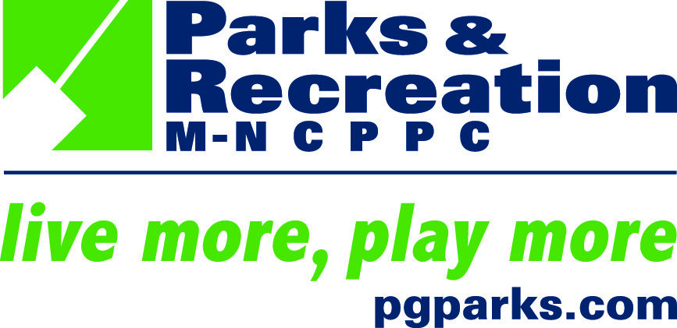

La Comisión de Parques y Planificación de Maryland-Área de la Capital Nacional (M-NCPPC por sus siglas en inglés) invita a las agencias sin fines de lucro a participar en el Festival Hispano de este año como expositores. El Festival Hispano es un evento anual que promueve el conocimiento de la cultura latina en el área mientras ofrece un día de actividades divertidas para toda la familia. El festival atrae una asistencia promedio de 14.000 personas. Los festivales anteriores han representado una oportunidad importante para informar a los ciudadanos sobre los muchos servicios sociales y programas del condado que están disponibles. El Festival Hispano llega a miembros de la comunidad que de otro modo nunca escucharían de estos programas.

INFORMACIÓN DEL EXPOSITOR
• Solo se aceptarán como expositores las agencias sin fines de lucro.
• Los expositores solo pueden distribuir/mostrar información desde este stand (espacio de 10x10 pies). Por favor, no camine por el recinto del festival con él.
• No se permitirá el intercambio de fondos o solicitud de fondos.
• Las ubicaciones de los sitios del festival se asignan por orden de llegada.
• Regístrese temprano, los espacios son limitados.
• Se proporcionará una (1) mesa y dos (2) sillas. Los expositores deben proporcionar manteles.
• No se proporcionará electricidad.
• El festival se lleva a cabo al aire libre y se puede esperar un clima cálido. Vístase de forma adecuada. Se recomiendan uso de sombreros.
• M-NCPPC se reserva el derecho de rechazar cualquier expositor o solicitar que ciertos materiales no se distribuyan debido a la naturaleza familiar de este evento.
• Planee traer suficiente literatura para que dure toda la duración del Festival.
• TODOS los Expositores DEBEN tener a alguien a cargo de sus mesas hasta que finalice el EVENTO.
INFORMACIÓN DE REGISTRO
• No hay tarifa para los expositores del área de Conservación/Naturaleza.
• El formulario de registro se debe completar y entregar antes del viernes, 30 de agosto de 2024.
• Después de recibir su registro, se le enviará por correo un (1) pase de estacionamiento y se le notificará su número de espacio. El pase de estacionamiento es solo para conveniencia de instalación.

INFORMACIÓN DE CONFIGURACIÓN
• El tiempo de instalación comienza a las 10:00 a.m. y se debe completar para las 11:30 a.m.
• Las mesas se asignarán solo al momento del registro.
• Una vez finalizada la instalación, todos los vehículos se deben trasladar al lote correspondiente y fuera de los terrenos del festival a las 11:00 a.m.
• Los expositores NO se pueden instalar después de las 11:00 a.m. ni retirarse antes de las 5:00 p.m.
• Espere mucho tráfico y planifique en consecuencia para llegar a tiempo.
• Los expositores son responsables de su propia cubierta superior (carpas) y deben contar con el código NFPA701 de retardante de fuego.
• Favor de traer sus propias bebidas. El alcohol está prohibido.
• La música no está permitida en esta área.
• Es posible que los expositores que no cumplan con las reglas del Festival no puedan regresar a futuros festivales.
• El Festival (M-NCPPC) no es responsable por cualquier exhibición o artículos personales perdidos o robados.

Si tiene preguntas, comuníquese con Crystal Washington al 240-882-1525 o envíe un correo electrónico a crystal.washington@pgparks.com
Nota: Le recomendamos traiga su propia carpa en caso de lluvia durante el festival.

ÁREA DE CONSERVACIÓN-EXENCIÓN GRATUITA

Rev. 4/19/23
FESTIVAL HISPANO
FORMULARIO DE REGISTRO DE EXPOSITOR

Envíe el formulario de registro por correo electrónico antes de la fecha límite de registro: Viernes, 30 de agosto, 2024 a:

Crystal.Washington@pgparks.com

Nombre de agencia:____________________

Persona de contacto:___________________

Dirección:____________________________

___________________________________

Teléfono fijo:________________________

Teléfono celular: ______________________

Correo electrónico:____________________

Descripción de la exposición: ___________
___________________________________
___________________________________
___________________________________

Regalo promocional:
___________________________________
___________________________________
___________________________________

Cualquier acomodación (si es necesario):
___________________________________
___________________________________
___________________________________

